附件2

江门市国家级中小企业数字化转型城市试点企业数字化改造项目实施流程（试行）

一、参与单位与职责
（一）申报单位
申报单位是指在江门市范围内注册，自愿参与中小企业数字化转型城市试点，并在江门市内开展数字化改造的中小型制造业企业。申报单位应属于以下试点细分行业范畴：
五金制品及零配件（包括金属制品业、摩托车、家电、电子信息、有色金属压延加工等产业及关联配套产业）；
绿色环保消费品加工制造（包括食品、纸制品、纺织、新材料等产业及关联配套产业）。
申报单位应按照政策要求，完成试点企业征集、事前评测、数字化改造合同签约、改造实施、改造后数字化水平评测及项目验收等全流程工作。
（二）服务单位
服务单位是为中小企业提供数字化转型相关服务的各类主体，具体包括：
数字化牵引单位：负责为申报单位制定整体改造方案，牵头组织项目实施，协调生态伙伴共同推进改造任务，做好全流程管理等。
生态伙伴：在数字化牵引单位统筹下，提供特定环节、特定领域的专业化产品、技术或服务支持。
申报单位可与数字化牵引单位签订改造服务合同，或与数字化牵引单位及其生态伙伴共同签订多方合同。
（三）管理单位
江门市工业和信息化局负责统筹全市试点企业数字化改造工作，监管服务单位行为；推动项目实施进度；组织项目审核验收；开展绩效自评、监督检查与信息公开等。
各县（市、区）工业和信息化主管部门负责推动辖区内试点企业开展数字化改造；承担试点企业征集及项目入库初审；协助开展项目申报、评审、跟踪管理及绩效监督等具体工作。
二、实施流程
（一）企业征集
申报单位登录“江门市中小企业数字化转型城市试点服务平台”（网址：https://jm.gdmdtp.com/，简称平台）进行注册，在线填报信息并上传相关佐证材料。平台填报信息应做到数据准确、资料齐全、图像清晰。工业和信息化主管部门将定期组织试点企业审核，并公布通过审核的企业名单。
（二）事前评测
申报企业可自主开展评测，也可选择由数字化牵引单位提供评测服务。事前评测工作应识别企业现状与转型需求，明确现有数字化水平与改造方向，并形成规范的评测报告（见附件2-1，须在平台下载模板填写后上传）。
（三）项目实施
1.选择服务单位与方案规划
（1）申报单位应从江门市工业和信息化局认定的对应细分行业数字化牵引单位中自主选择合作方，由数字化改造服务单位结合企业需求制定项目规划方案。
（2）服务单位须依据企业评测结果与改造需求，制定详尽的数字化改造方案，明确产品选型、服务内容及实施计划。
（3）服务单位应协助申报单位建立并完善“一企一档”项目档案，确保信息及时更新。
2.签订改造合同
（1）申报单位只能选择一个细分行业且只能与该细分行业中一家数字化牵引单位（及其生态伙伴）签订合同。
（2）改造合同须明确界定各方权责、改造内容、实施周期、预期目标、产品服务清单及费用构成等要素（合同模板见附件2-2，须在平台下载模板签署后上传）。
（3）改造项目须在2025年9月7日至2027年9月6日之间启动并完成，合同签订、发票开具及款项支付等关键节点均需在此期限内。
（四）改造后数字化水平评测
数字化项目改造完成后，申报单位提出数字化水平评测申请。由江门市工业和信息化局组织第三方评测机构，依据《中小企业数字化水平评测指标（2024年版）》进行评测。
（五）项目入库
对经第三方评测机构评测达到数字化水平二级及以上的试点企业，江门市工业和信息化局将参照国家试点项目验收规范，组织专家或委托第三方机构进行分批验收，同步开展现场核查。
企业申请验收需提交以下材料（可由服务单位协助提供）：包括但不限于改造内容、实施效果等情况，以及项目合同、报价单、验收单、发票、付款凭证、数字化水平等级证明、企业现场和数字化设备照片、数字化系统运行截图等证明材料。合同、产品清单、发票、验收报告等资料内的产品和服务名称需保持一致。具体验收材料清单与格式要求，以届时发布的最新入库指南为准。
（六）资金拨付
对通过验收的项目，将依据江门市中小企业数字化转型城市试点专项资金管理相关规定，给予一定比例的财政资金补助。
三、支持标准
（一）奖补范围、比例及限额按照《江门市中小企业数字化转型城市试点专项资金实施细则》（江工信工业互联网〔2025〕3号）执行，改造项目中实施服务支出按照最高不超过其对应的软件产品实际核定投入金额30%（不含税）进行奖补。
（二）对已获得中央财政中小企业发展专项资金支持的专精特新“小巨人”企业，奖补范围和比例参照省级试点相关资金政策进行奖补，支持与数字化改造相关的软件和云服务支出，网关、路由、传感器、工业控制系统、防火墙等必要的数据采集传输、工业控制、信息安全设备支出，按照核定的项目投入费用（不含税，不包括实施服务支出）不超过 30%比例进行奖补；奖补限额按照《江门市中小企业数字化转型城市试点专项资金实施细则》（江工信工业互联网〔2025〕3号）执行。
四、数字化改造项目流程图

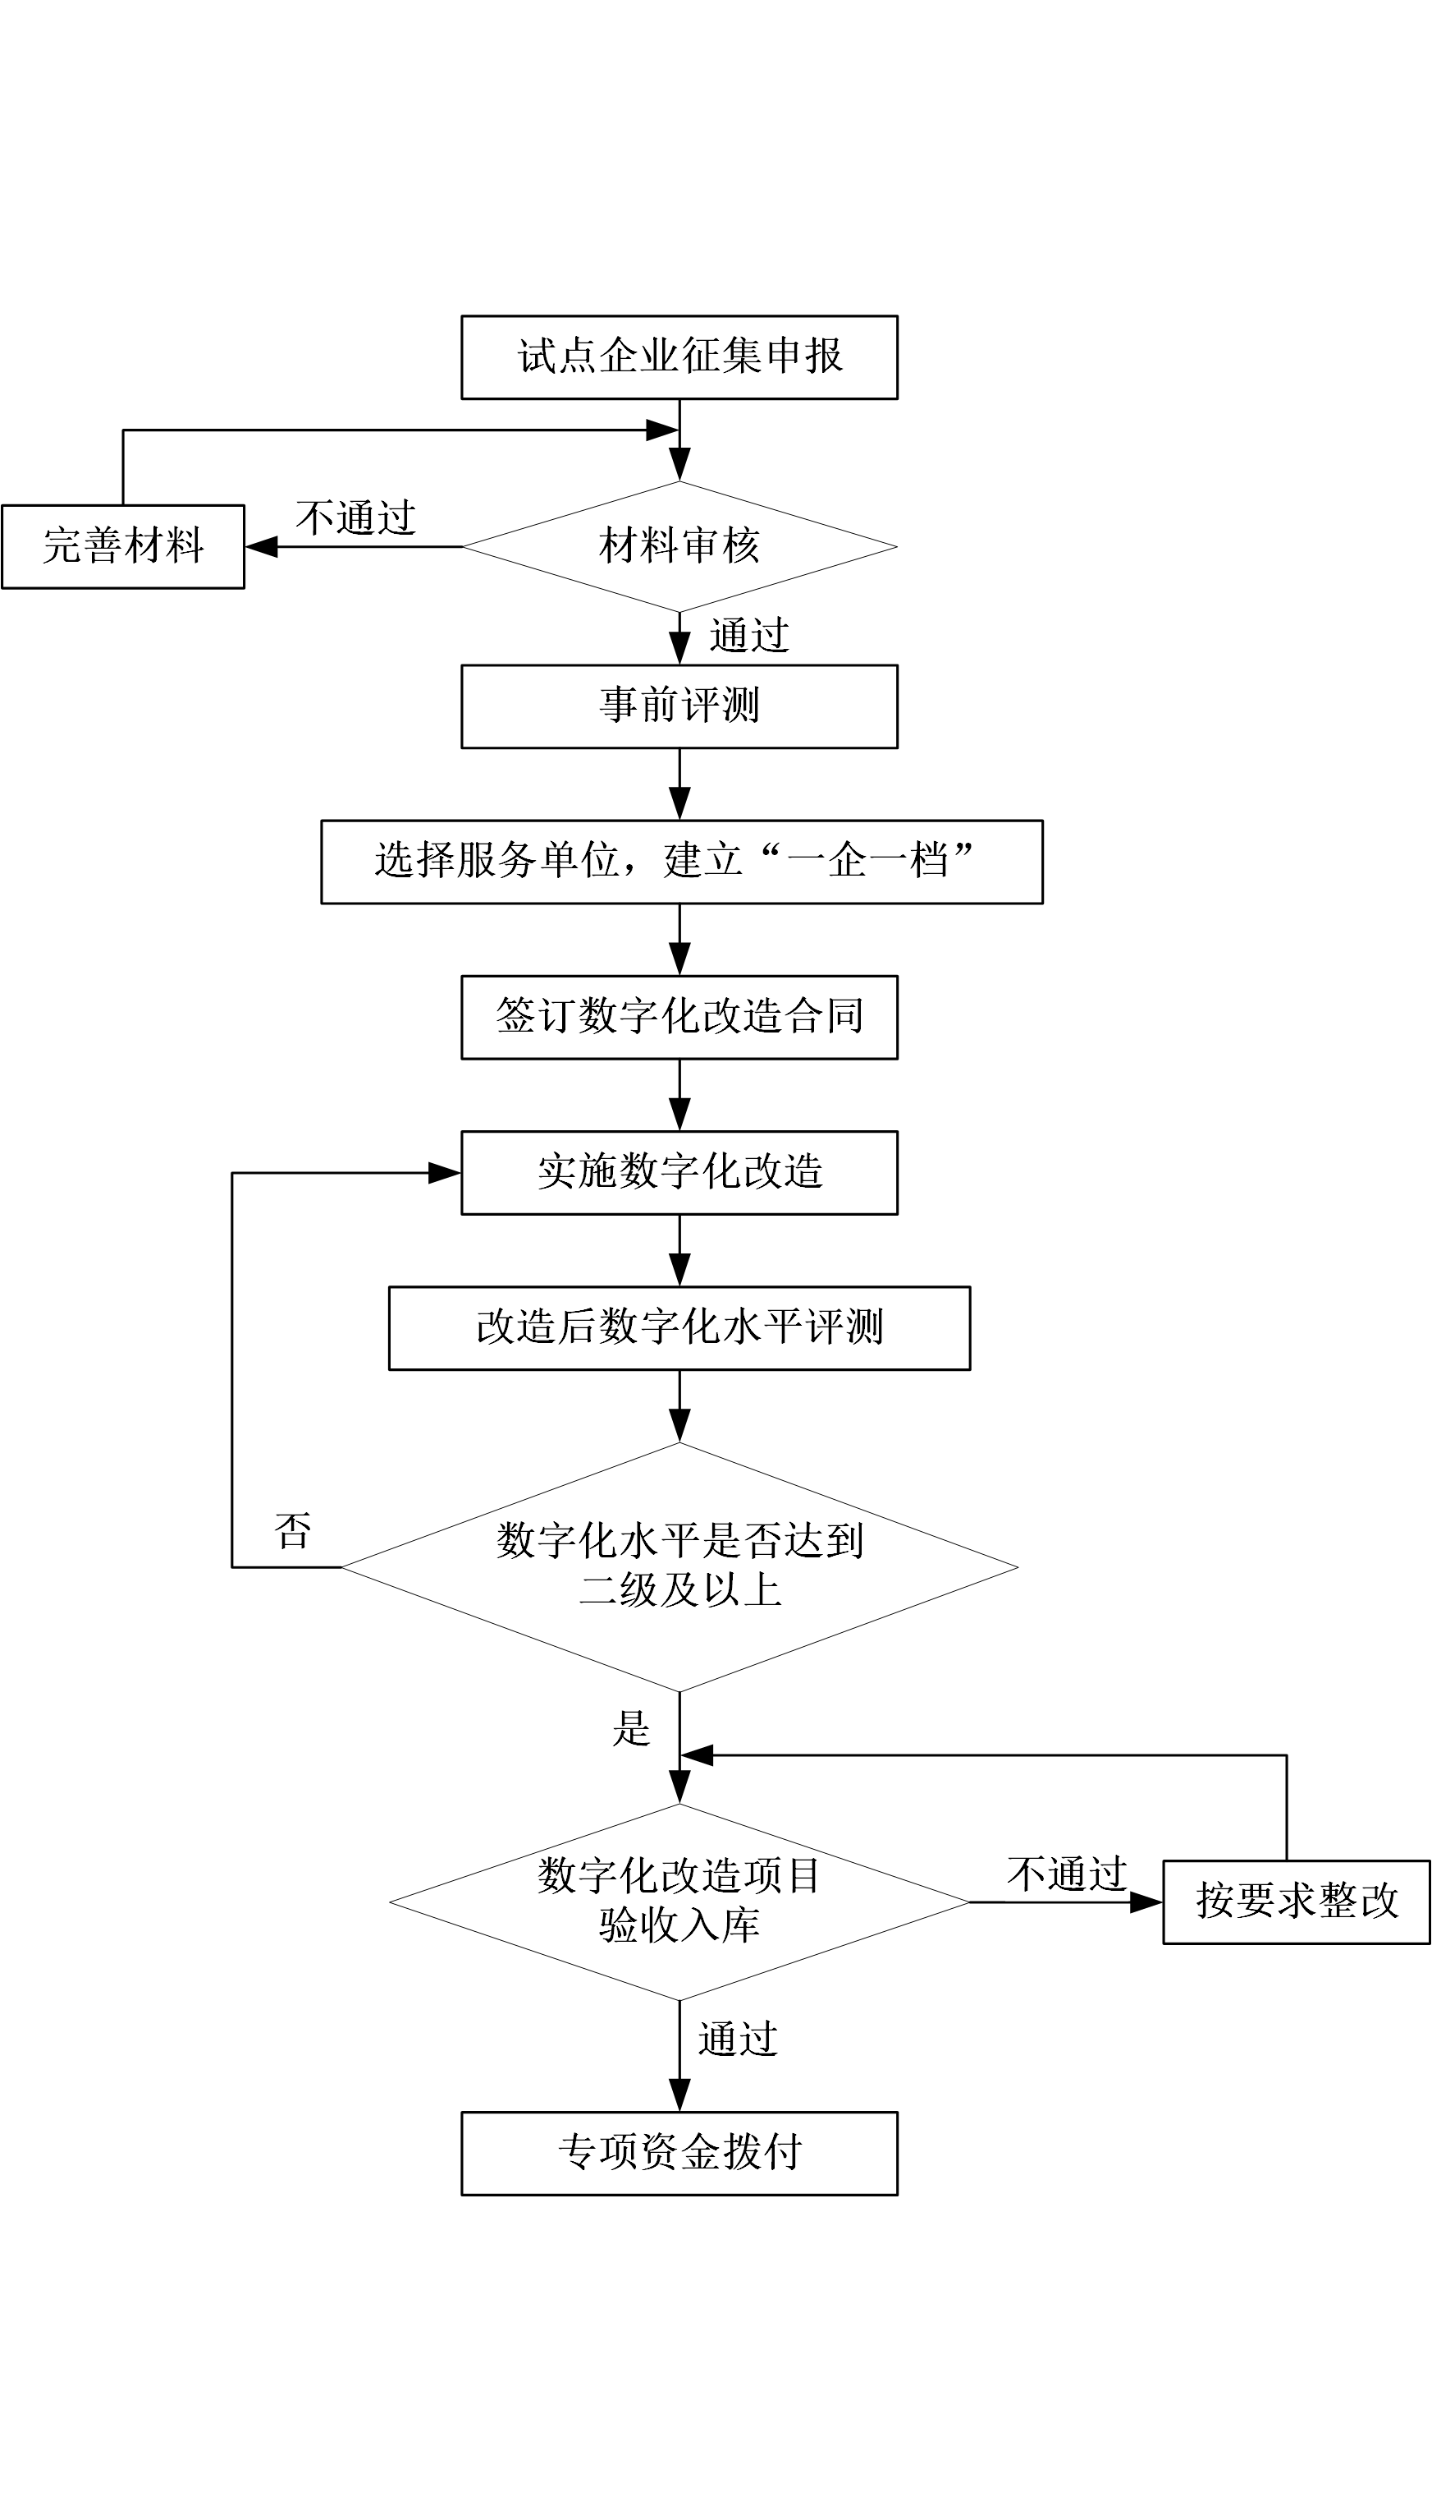

附件2-1
合同编制要点
（正式合同需删除此页）

一、合同签订模式
根据项目实施的实际需要，本合同提供以下两种签订模式：
（一）三方或多方合同模式：本合同基础版本为甲（改造企业）、乙（数字化牵引单位）、丙（数字化服务商）三方协议。如项目涉及其他不可或缺的参与主体，经各方协商一致可增设为合同方，并须在合同中明确界定各方的权利、义务与责任。
（二）双方合同模式：若项目实施范围确不涉及丙方及其他合作方，仅由甲、乙双方签订合同时，须同步删除合同中所有涉及丙方的条款及表述，并明确约定由乙方承担本合同项下丙方相应的合同责任与义务，确保责任主体明确、权责统一。
二、模板使用规范
本合同文本为推荐性参考模板，签约各方可在平等协商的基础上，结合项目具体情况对非核心条款进行适当补充与细化。但对于各方主体责任范围、产品与服务交付明细、验收标准等涉及项目实质的核心条款，不得删减或作出实质性变更。
三、其他
企业改造中所使用的产品和服务可不局限于江门市工业和信息化局已公布的数字化产品名录，亦可包含经合同各方协商认定、能够满足甲方实际需求且符合相关标准的其他合规数字化产品与服务。此部分产品不享受补贴、不受本合同限制。
合同编号：

江门市中小企业数字化改造项目
服务合同

项目名称：
甲 方：
乙 方：
丙 方（若有）：
签订地点：

甲方：
统一社会信用代码：
法定地址：
联系人：
联系电话：
银行账号：
开户银行：

乙方：
统一社会信用代码：
法定地址：
联系人：
联系电话：
银行账号：
开户银行：

丙方（若有）：
统一社会信用代码：
法定地址：
联系人：
联系电话：
银行账号：
开户银行：
根据《中华人民共和国民法典》等相关法律法规的规定，本着平等、自愿、公平和诚信的原则，甲乙丙三方就江门市中小企业数字化改造项目相关服务事宜，经友好协商，达成如下合同条款：
第一条 项目概况
1.1 项目名称：
1.2 实施地点：广东省江门市
1.3 服务期限： 自 ____年____月____日至 ____年____月____日，共计 ____个月。
第二条 服务内容及要求
2.1 数字化改造服务内容清单
甲方委托乙方作为数字化牵引单位，统筹负责本项目的整体解决方案设计、实施推进与资源协调。乙方应根据甲方需求场景，牵头编制并审定附件《数字化产品清单》，明确为本项目所提供的各项产品及解决方案。该清单内容须详细列明各项产品的名称、类型、系统模块、价格构成等要素。
丙方依据本协议及附件一约定，在乙方的总体牵引与项目管理下，为甲方提供具体的数字化改造实施与技术服务。
2.2 服务要求
2.2.1 乙方与丙方应在本合同约定的项目实施期内，做好改造整体规划，开展改造全流程管理，统筹推进改造项目实施等。
2.2.2 为履行本合同，乙方与丙方所提供的技术支持应包括但不限于：电话支持、现场技术支持、系统故障排查与修复、远程在线支持、电子邮件支持及系统应急策略制定。
2.2.3 乙方与丙方应保证各自提供的产品、技术、服务及任何交付成果，均未侵犯任何第三方的知识产权等合法权益。如发生针对该等产品的第三方侵权指控，由该产品的直接提供方独立承担全部法律责任，包括但不限于诉讼费用、和解赔偿及为使甲方继续使用产品所需的费用。若该侵权导致产品无法继续使用，甲方有权要求直接提供方退还相应款项并承担相应损失。
2.3 培训
2.3.1 培训目的：使甲方技术人员能独立进行系统运维与管理，使甲方业务人员能熟练操作相关应用系统。
2.3.2 培训内容：具体培训内容、时间与地点由各方另行协商确定。
2.4 数据接口与兼容性
乙方与丙方承诺，为保障甲方系统与本合同约定的其他软硬件系统之间的互联互通，其提供的产品与服务须遵循国家、行业相关的数据接口标准与规范。各方应提供必要的技术接口文档与技术支持，以确保甲方系统具备良好的数据交互能力与兼容适配性。
第三条 合同金额及支付方式
3.1 合同金额
本合同总金额（含税）为人民币______元（大写：______元整）。该总价已包含本合同及附件约定范围内的一切费用。
3.2 支付方式
甲方应将项目款项支付至对应的收款方指定账户。收款方在收到款项后，应于 个工作日内向甲方开具等额、合法的增值税发票。
各方一致同意，本项目采用以下第 种付款方式：
3.2.1方式一：分期付款
第一期款项：本合同签署生效后___个工作日内，甲方按如下约定支付：
向乙方支付人民币______元（大写：______元整）；向丙方支付人民币______元（大写：______元整）。
第二期款项：项目实现上线试运行，且各方共同签署《系统上线确认书》后 个工作日内，甲方按如下约定支付：
向乙方支付人民币______元（大写：______元整）；向丙方支付人民币______元（大写：______元整）。
第三期款项：项目全部服务内容交付完成，且由各方共同签署《项目验收报告》后___个工作日内，甲方支付所有剩余款项：
向乙方支付人民币______元（大写：______元整）；向丙方支付人民币______元（大写：______元整）。
3.2.2方式二：验收后一次性付款
项目全部服务内容交付完成，且由各方共同签署《项目验收报告》后___个工作日内，甲方向乙方一次性支付人民币______元（大写：______元整）；向丙方一次性支付人民币______元（大写：______元整）。
3.2.3方式三：合同生效后一次性付款
本合同签署生效后___个工作日内，甲方向乙方一次性支付人民币______元（大写：______元整）；向丙方一次性支付人民币______元（大写：______元整）。
第四条 权利与义务
4.1 甲方权利与义务
4.1.1 有权按照本合同约定，获得乙方与丙方提供的专业化产品和服务。
4.1.2 应为乙方、丙方履行本合同提供必要的工作条件、基础资料与数据，并给予必要、及时的配合。
4.1.3 应指派专人负责与本项目相关的联络、协调与确认工作，确保项目在合同期内顺利推进和完成。
4.1.4 应按照本合同约定的金额、期限与支付对象，及时向乙方或丙方支付款项。
4.2 乙方权利与义务
4.2.1乙方作为数字化牵引单位，负责项目的整体管理与协调，包括但不限于：审定实施方案、监督落地进展、评估实施效果，协助甲方完成城市试点项目全流程管理工作。
4.2.2乙方应对其直接提供的数字化产品的质量、安全及知识产权承担全部责任，并对其推荐的丙方服务内容的适当性及丙方的履约能力承担审慎审查义务。
4.2.3甲方在项目使用过程中出现的问题可统一向乙方反馈，由乙方负责协调处理解决。
4.2.4乙方有权依据本合同约定，对丙方项目实施进行协调、管理，对其交付及实施效果进行验收。
4.2.5 乙方有权依据本合同约定对甲方收取其相应的服务费用与产品款项。
4.2.6 在服务期间，应遵守甲方现场安全管理规定，对其工作人员在现场的安全负责。
4.3丙方权利与义务
4.3.1 有权依据本合同约定，向甲方收取服务费用与产品款项。
4.3.2 应保证其服务团队具备相应的专业能力与资质，接受乙方的合理协调与项目管理。
4.3.3 应确保服务质量符合国家、行业相关标准及本合同约定，并对其直接提供的产品和服务质量、安全及知识产权独立承担全部责任。
4.3.4 在服务期间，应遵守甲方现场安全管理规定，对其工作人员在现场的安全负责。
第五条 项目验收
5.1甲方接到乙方关于本项目验收申请后，应在 天内指派技术人员和代表与乙、丙三方共同组成验收小组，依据项目合同及技术要求进行项目验收。经测试符合约定的验收测试标准，则由各方共同签署《项目验收报告》。验收不合格的，乙、丙双方应在 日内完成整改并重新验收。
5.2因甲方要求改变设计方案或其他原因导致工期延误的，经甲方书面确认，工期应按照各方确认的延误期间作相应顺延。如产生项目外的费用，经各方协商可另行签订补充协议。
5.3乙方作为数字化牵引单位监督项目落地推进，确保项目过程相关材料保存与备份。
第六条 知识产权（根据实际情况选择对应条款）
6.1 各方在本合同订立前已拥有的知识产权（“背景知识产权”）仍归各自所有。
6.2 为履行本合同所完成的各项技术成果，其知识产权归属按以下方式确认：
6.2.1 由甲方全额出资，委托乙方或丙方开发所产生的、且无法脱离甲方业务环境独立应用的定制化成果，其知识产权归甲方所有。
6.2.2 乙方或丙方在履行本合同过程中，利用自身背景知识产权或专业技术，独立完成的、可为其客户普遍使用的模块化、标准化成果，其知识产权归开发方（乙方或丙方） 所有。
6.2.3 由两方或三方共同投入实质性智力劳动创造、无法分割使用的成果，其知识产权由参与开发的方共同所有。行权规则由各方另行协商确定。
6.3 任何一方有权在履行本合同约定工作后，利用本项目成果进行后续改进。由此产生的具有实质性或创造性技术进步特征的新的技术成果，归改进方所有。其他方如需使用，应与改进方另行协商。
6.4 在本合同项目范围内，各方均可在合理且必要的情况下使用他方的背景知识产权，但不得超出履行本合同所需的范围与期限，亦不得用于其他任何经营目的。
6.5 乙方与丙方共同保证：其各自提供的产品、技术及服务均不侵犯任何第三方知识产权。如发生针对该等产品/服务的第三方侵权指控，由直接提供方承担全部责任；若责任无法清晰界定，则由乙方与丙方承担连带责任。
第七条 保密条款
各方对于因签署及履行本合同而获知的其他各方的商业秘密、技术信息等保密信息，负有保密义务。未经信息披露方书面同意，任何一方不得向任何第四方泄露。此保密义务不因合同的终止而失效。
第八条 违约责任
8.1 任何一方没有充分、及时履行本合同项下的义务，均构成违约。守约方有权要求违约方限期改正，并赔偿因此给守约方造成的直接经济损失。
8.2 乙方与丙方的违约责任
8.2.1 若乙方或丙方未在本合同约定期限内完成其承诺的产品交付或服务，甲方或权利受损方有权发出书面通知，要求其在 日内整改。
8.2.2 若乙方或丙方逾期未完成整改，自整改期满后，每逾期一日，应向甲方支付合同总金额 %的违约金，但违约金总额不得超过合同总金额的 %。
8.2.3 延迟交付超过 日的，甲方有权单方解除本合同。违约方应承担由此给甲方造成的直接损失。
8.2.4 因甲方原因或不可归责于乙方、丙方的原因导致交付延误或失败的，乙方、丙方不承担违约责任，并有权相应顺延工期或选择解除合同。
8.3 甲方违约责任
8.3.1 若甲方未按本合同约定的期限和对象支付款项，每逾期一日，应向乙方或丙方支付逾期金额 %的违约金。
8.3.2 甲方逾期付款超过 日的，乙方或丙方有权暂停履行本合同项下相应义务，并有权单方解除本合同。甲方除应支付已提供的服务及产品相应费用外，还应赔偿因此给乙方或丙方造成的损失。
第九条 不可抗力
因地震、台风、洪水、战争等不可抗力事件导致合同无法履行的，受影响方应及时通知其他方并提供证明文件，可相应免除违约责任。各方应协商决定是否延期履行或解除合同。
第十条 争议解决
因履行本合同发生的或与本合同有关的一切争议，各方应首先友好协商解决；协商不成的，任何一方均有权向人民法院提起诉讼。
第十一条 合同生效及其他
11.1 本合同自各方法定代表人或授权代表签字并加盖公章（或合同专用章）之日起生效。
11.2 本合同一式___份，甲乙丙三方各执___份，具有同等法律效力。
11.3 本合同未尽事宜，可由各方协商后签订补充协议，补充协议与本合同具有同等法律效力。

甲方（盖章）：
法定代表人或授权代表（签字）：
签订日期：____年____月____日

乙方（盖章）：
法定代表人或授权代表（签字）：
签订日期：____年____月____日

丙方（盖章）：
法定代表人或授权代表（签字）：
签订日期：____年____月____日

附件：数字化产品清单

序号 | 产品名称 | 产品提供单位  （填写全称） | 产品  类型  （软件/硬件） | 系统  模块  （每个模块单独报价） | 部署方式  （本地部署、私有云、公有云、混合云） | 报价模式  （一次性买断/订阅） | 价格构成  （含税，元） |  | 订购量 | 服务  期限 | 小计  （元） | 备注
 |  |  |  |  |  |  | 一次性买断费用/订阅费（每年）  （税率%） | 对应的实施服务费  （税率%）
1 |  |  |  |  |  |  |  |  |  | XX年XX月-XX年XX月
2
3
4
...

附件2-2

江门市中小企业数字化转型
改造前评测

试点企业名称（盖章）：
牵引单位/服务商（盖章）： （如有）
编制日期：

一、企业基本情况
企业名称 |  | 信用代码
所属县（市、区） |  | 法定代表人
注册地址
企业联系人 |  | 联系电话
所属细分行业 | 五金制品及零配件 绿色环保消费品加工制造
数字化转型方面获得荣誉
实施数字化转型拟投入预算（万元）
拟实施数字化转型方向（可多选） | 研发设计类：□CAD □CAE □CAPP □CAM □DT□PLM □PDM  □其他  生产制造类：□MES □APS □MOM □其他  质量管理类：□QMS □LIMS □其他  运营管理类：□ERP □CRM □SRM □SCM □OA □BI □FMIS  □其他  仓储物流类：□WCS □WMS □其他  工业互联网平台：□企业级 □产业链级 □特定环节 □共享制造  □电子商务平台 □厂区（园区）平台 □其他  数据采集传输设备：□网关 □路由 □其他

二、企业数字化水平评测结果及分析

（一）数字化水平评测结果
请登录广东省制造业数字化转型公共服务平台（网址：https://zxsz.gdmdtp.com:8000/login/index.html#/）进行评测，将评测结果截图放置此处。
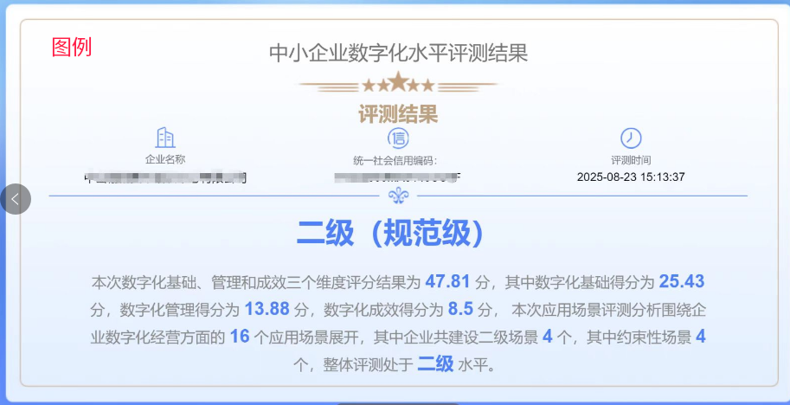

（二）评测结果分析
概括性简述企业在重点环节的数字化转型短板，提出下一步数字化改造的方向与意见。（300字以内）

